Жамбыл атындағы №5 мектеп –гимназиясы

Ашық сабақ
Сабақтың тақырыбы:
“How do you go to school?”
Сынып: 3б
Пән мұғалімі: Махамбеталиева А. Е.

Тараз қаласы

Бекітілді:
Мұғалімнің аты – жөні: Ағылшын тілі пәні мұғалімі – Махамбеталиева А
Пәні: Ағылшын тілі
Сыныбы: 3б
Сабақтың тақырыбы: “How do you go to school?”
Сабақтың мақсаты: «Сен мектепке қалай барасың?» тақырыбы бойынша диалогтік оқыту әдістерін қолдана отырып, жаңа сөздер арқылы оқушылардың сөйлеу қабілетін дамыту. Сөйлемде демеуліктер by, to демуліктерін дұрыс қолдануға үйрету. Қолданылған тақырыпты күнделікті өмірде қолдана білу. және сонымен бірге балалардің өзін– өзі және өзара бағалауға дағдыландыру.
Оқыту нәтижелері: Балалардың сөйлеу қабілеті дамиды. Сөздік қоры молаяды. Күнделікті өмірде by, to демеуліктерін күнделікті жаттығу жұмыстарына қолдана алады. Күнделікті өмірде осы алынған тақырыпты пайдалана алады. Балалар өзін –өзі бағалайды және өзара бағалауға дағдыланады.
Дереккөздер және жабдықтар: көрнекілігі: Түсті көрнекі материалдар, суреттер, плакаттар, қима қағаздар
Әдіс – тәсілдер: Сын тұрғыдан ойлау технология, диалогтік оқыту технология
Қолданылатын техникалық құрал: Компьютер, мультимедия, СD
Пән аралық байланыс: Қазақ тілі,
Сабақ бойынша мұғалімнің жазбалары:

Сабақтың кезеңдері | Мұғалімнің  іс - әрекеті | Оқушының  іс - әрекеті | Жеті модульдің қамтылуы
Кіріспе | Ұйымдастыру кезеңі  Organization moment:  - Greeting  Teacher: Good morning pupils!  How are you today?  Who is on duty today?  Who is absent today?  What month is it now?  What date is it today?  What day is it today? | Оқушылар орнынан тұрады, амандасады, сұрақтарға жауап береді. Оқу құралдарын түгендейді. Екі топқа бөлінеді. | Оқытудағы басқару және көшбасшылық
 | ІІ фонетикалық жаттығу  Phonetic drill. Dear pupils, today we will start our lesson with wonderful song “How do you go to school?” Let’s sing. | Оқушылар  Дыбыстарына байланысты өлеңді қайталайды.
 | ІІІ үй тапсырмасын сұрау  Let’s check your home task  What was your home task?  To draw animal. | Our home task was….  Топ басшысы топтың үй тапсырмасын тексеріп шығады
Білу  Нақты мәліметтерді еске түсіру | Білімді жан - жақты тексеру.  Brainstorming.  What kind of transport do you know?  Сұрақ – жауап  Is there a bus in your city?  Is there a tram in your city?  Do you go to school?  When do you go to school?  What time do you go to school?  What do you think about it?  Try to guess the title of today’s lesson.  Write down the theme of the lesson. | Оқушылар өз білімдерін ортаға салады. | Оқыту мен оқытудағы жаңа тәсіл
Түсіну  Білімді игеру. Топтағы оқушылар ойларын ашық айтады, талқылайды. | Оқушыларды жаңа білім меңгертуге дайындау.  Демеулік by, to суреттер арқылы түсіндіру.  Кестеге қарап сөйлем құрау. | Оқушылар кестеге қарап сөйлем құрайды  . | Диалогтік оқыту әдісі
Қолдану  Түсінікті кеңейту. Жаттығу жұмыстары. Тақырып туралы идея алмасады. | Мұғалім қадағалайды, бағыт береді, жетелейді  Суреттермен жұмыс жасау  - Сұрақ - жауап беру  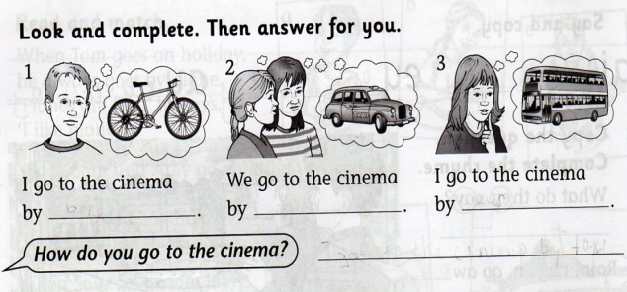  Жұптық жұмыс  - Сурет арқылы диалог құрау  - Қима қағаздар арқылы жұмыс жасау | Оқушылар өз ойларын материалдан алған түсініктерін жаттығу арқылы сұрақтарға жауап жазады  Диалог арқылы сұраққа жауап береді  Сөйлемді толықтыра отырып , дәптерлеріне жазады | Сын тұрғыдан ойлауға оқыту.  Диалогтік оқыту әдісі  Смайликтер арқылы бірін – бірі бағалайды.
Талдау | Мұғалім – бағыттаушы, бақылаушы  Суретке қарап сөйлем құрау, сипаттау  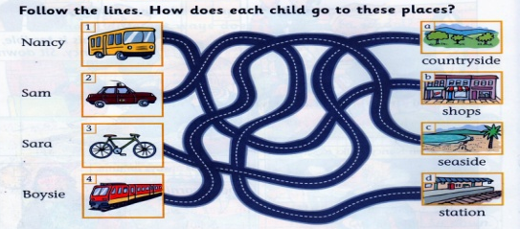  Мәтін оқу.  - Пазл ойыны  Қима қағаздардан суреттерді құрап, суреттегі мәтінді оқу  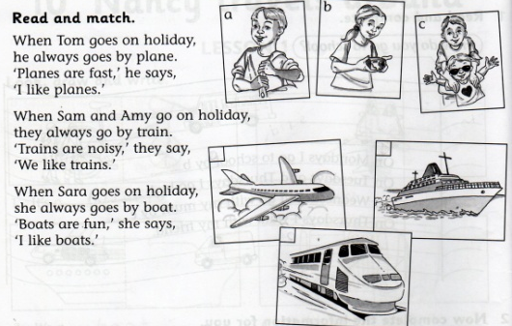  Сергіту сәті  Тыңдау  Мәтінді тыңдап кестені суреттер толтыру  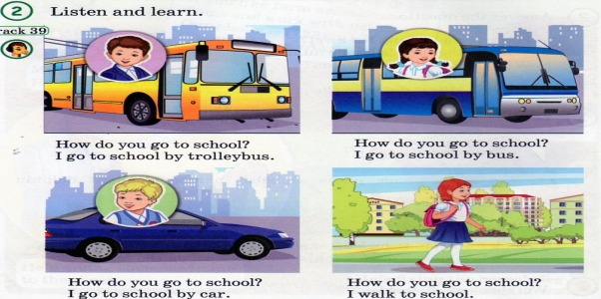 | Оқушылар by, to демеулікпен жұмыс жасайды.  Қима қағаздардан суреттерді құрап, суреттегі мәтінді оқиды.  Оқушылар сергіту сәтінде өлең айтады жаттығу жасайды.  Оқушылар мәтінді тыңдап кестені суреттер толтырады. | Талантты және дарынды оқушыларды оқыту
Бағалау  Ойларын жинақтау, смайликтер арқылы өзара бағалау, кері байланыс «Екі жұлдыз бір тілек» | Бағалау  Үй жұмысы  Кері байланыс «Екі жұлдыз, бір түлек».  - Бүгінгі сабақтан үйренгенім  - Маған ұнады, себебі.....  - Ұсыныс, пікір, сұрақ | Оқушылар үй тапсырмасын жазып алып, стикерлерді толтырады | Оқыту үшін бағалау және оқуды бағалау

